БЕРДСКИЙ ФИЛИАЛ
ГАПОУ НСО «НОВОСИБИРСКИЙ МЕДИЦИНСКИЙ КОЛЛЕДЖ»

Кафедра: «Общеобразовательные, общегуманитарные, социально-экономические, математические и естественнонаучные дисциплины»

Специальность:
34.02.01 Сестринское дело

УЧЕБНАЯ Дисциплина
Математика: алгебра и начала математического анализа; геометрия

ТЕХНОЛОГИЧЕСКАЯ КАРТА
Самостоятельной (дистанционной) работы студентов

Тема
«Тела и поверхности вращения»

Разработчик:
Субачева Ирина Борисовна
Преподаватель  высшей квалификационной категории | Утверждено
Рассмотрено на заседании кафедры «Общеобразовательные, общегуманитарные, социально-экономические, математические и естественнонаучные дисциплины» | Экспертным Советом
Протокол от ______________№ ______ | Протокол от ______________№ ______
Зав.кафедрой___________М.Р.Долганова | Председатель ______Л.Я. Марадулина
Подпись Расшифровка | Подпись Расшифровка

2020
СОДЕРЖАНИЕ

№ п/п | Наименование разделов | Страницы
 | Пояснительная записка | 3
 | Общая характеристика | 4
 | Ход занятия | 7
 | Приложение 1 | 9
 | Приложение 2 | 10
 | Приложение 3 | 14
 | Приложение 4 | 19
 | Приложение 5 | 22
 | Приложение 6 | 23
 | Приложение 7 | 24
 | Приложение 8 | 25
 | Приложение 9 | 31

ПОЯСНИТЕЛЬНАЯ ЗАПИСКА
Технологическая карта самостоятельной (дистанционной) работы по теме: «Тела и поверхности вращения», по учебной дисциплине «Математика: алгебра и начала математического анализа; геометрия» предназначена для самостоятельного изучения материала студентами первого курса специальности 34.02.01 Сестринское дело обучающихся на базе 9 классов. Технологическая карта самостоятельной работы составлена в соответствии с требованиями ФГОС СОО и рабочей программой учебной дисциплины «Математика: алгебра и начала математического анализа; геометрия».
ТЕХНОЛОГИЧЕСКАЯ КАРТА
САМОСТОЯТЕЛЬНОЙ РАБОТЫ №57

I. Общая характеристика.
1. Тема: «Тела и поверхности вращения».
2. Цели:
Образовательные:
- Изучение обучающимися тел вращения.
Развивающие:
  - Развитие логического мышления и пространственного воображения у студентов.
  - Развитие умения работать индивидуально.
Воспитательные:
- Стремиться воспитать чувства ответственного отношения за полученный результат.
- Формирование умений и навыков самоконтроля.
Личностные результаты:
- Развитие логического мышления, пространственного воображения, алгоритмической культуры, критичности мышления на уровне, необходимом для будущей профессиональной деятельности, для продолжения образования и самообразования.
- Овладение математическими знаниями и умениями, необходимыми в повседневной жизни, для освоения смежных естественнонаучных дисциплин и дисциплин профессионального цикла, для получения образования в областях, не требующих углубленной математической подготовки.
- Готовность и способность к самостоятельной, творческой и ответственной деятельности.
Метапредметные результаты:
- Готовность и способность к самостоятельной информационно-познавательной деятельности.
- Целеустремленность в поисках и принятии решений, сообразительность и интуиция, развитость пространственных представлений.
Предметные результаты:
- Владение основными понятиями о плоских и пространственных геометрических фигурах, их основных свойствах; сформированность умения распознавать на чертежах, моделях и в реальном мире геометрические фигуры.
3. Задачи и ожидаемые результаты:
Общеобразовательные задачи:
- Дать представление о телах вращения.
- Выработать умение работать самостоятельно.
Развивающие задачи:
- Формировать умение работать с текстовым документом.
- Формировать умение анализировать.
- Формировать умения обобщать и делать выводы
Воспитательные задачи:
- Воспитывать культуру учебного труда.
- Воспитывать культуру навыков самообразования.
Ожидаемый результат:
Предметные результаты
- Смогут понимать различия между употреблением терминов конус, цилиндр, сфера, шар.
- Смогут описывать свойства тел вращения.
- Смогут выбирать способ представления данных в зависимости от поставленной задачи.
Личностные результаты
- Будут готовы к самообразованию на основе мотивации к обучению и познанию.
- Смогут продемонстрировать коммуникативные компетентности в процессе образовательной, учебно – исследовательской, творческой и других видов деятельности.
Метапредметные результаты
- Смогут самостоятельно определять цели своего обучения.
- Смогут ставить и формулировать для себя новые задачи в учёбе и позновательной деятельности.
- Овладеют основами самоконтроля.
4. Тип занятия:
Внеаудиторная работа.
5. Вид занятия:
Самостоятельная работа.
6. Оборудование к занятию (ресурсы):
Смартфоны, раздаточный материал (карточки).
7. Методы организации учебно-познавательной деятельности
- Наглядный.
- Работа с документом.
8. Внутридисциплинарные связи:
Раздел 7. Геометрия. Тема 7.2 Многогранники.
9. Междисциплинарные связи:
Обеспечиваемые:
- Учебная дисциплина Психология.
Раздел 1. Общая психология. Тема 2. Психология личности и малых групп. (7. Мыслительный процесс. Операции мыслительной деятельности.)
- Учебная дисциплина Фармакология.
Раздел 1. Общая фармакология. Общая рецептура. Тема 1.1 Твердые, жидкие, мягкие и лекарственные формы, формы для инъекций. (Понятие о лекарственных веществах, лекарственных препаратах, лекарственных формах).
- ПМ.02 Участие в лечебно-диагностическом и реабилитационном процессах. Раздел ПМ 1. Организация и осуществление сестринского ухода в хирургии и травматологии. МДК 02.01Сестринский уход при различных заболеваниях и состояниях. Тема 1.1 Организация оказания сестринской помощи в хирургии и травматологии.
Обеспечивающие:
- Учебная дисциплина Информатика:
Лекция № 5. Понятие информации.
Лекция № 11. Информационное моделирование.
Лекция № 40. Осуществление поиска информации в тексте, в базах данных, в сети Интернет.
10. Литература:
Основная:
- Погорелов А.В. Геометрия: учебник для 10-11 кл. общеобразовательных учреждений. М.: Просвещение, 2015. – 128 с.
Электронные источники информации:
  - Видео. Геометрия 9 класс. Тела и поверхности вращения [Электронный ресурс]/– Режим доступа: https://resh.edu.ru/subject/lesson/2031/main/. - Подзаг. с экрана.

Ход занятия
Этапы  занятия | Время  (минуты) | Методы. Ожидаемый результат | Деятельность  преподавателя | Деятельность  обучающихся | Примечание
- Организационный момент  2.1 Объявление темы, целей, задач.  2.2 План работы | 5 | Словесный  Готовность студентов к работе | Пишет на онлайн-доске: Здравствуйте! Прошу зарегистрироваться по ссылке на онлайн-доске.  Тема нашего занятия «Тела и поверхности вращения».  Цель нашего занятия: Познакомится с понятием тел вращения, показать роль тел вращения в практической деятельности человека. Объясняет студентам, как найти учебный материал. | Читают информацию на онлайн-доске. Регистрируются и приветствуют преподавателя и всех присутствующих студентов.  Находят задания в своём личном кабинете  LearningApps.org | Приложение 1
III. Основная часть занятия  3.1 Изучение нового материала | 40 | Наглядный,  практический  Понимают различия между употреблением терминов конус, цилиндр, сфера, шар. Описывают элементы тел вращения | Преподаватель наблюдает за работой студентов с помощью онлайн-технологий. | Самостоятельно изучают теоретический материал: конус, цилиндр, сфера, шар. | Приложение 2  Приложение 3  Приложение 4
3.2 Закрепление нового материала | 40 | Словесный,  Наглядный  Выбирают тела вращения и их развертки. | Преподаватель наблюдает выполнение заданий студентами с помощью онлайн-технологий. Оценивает работу студентов с помощью онлайн-технологий (выставление оценок с помощью программы). | Характеризуют тела вращения, их развертки, сечения, устанавливая соответствие между названием тела и его изображением.  Применяют свойства симметрии при решении задач на тела вращения, на комбинацию тел.  Решают задачи на вычисление площадей плоских фигур, применяя соответствующие формулы и факты из планиметрии. Осуществляют самопроверку степени усвоения учебного материала, повторно изучают материал и выполняют задания до достижения желаемого результата. | Приложение 5  Приложение 6  Приложение 7  Приложение 8
- Заключительная часть | 5 | Словесный  Владеют основами самооценки | Пишет на онлайн-доске: Сегодня на занятии вы познакомились с телами вращения. Во время выполнения заданий вам необходимо было давать определения геометрических тел. Всё это позволило выяснить насколько вами усвоен данный материал и оценить ваши труды по достоинству. Выполняя задания онлайн, вы все видели свои оценки. Подводит итог занятия. Спасибо всем за работу. | Рефлексия.  Студенты высказывают свое мнение о проведенном занятии в режиме онлайн. | Приложение 9
V. Задание на дом | 5 |  | Объясняет записанное на онлайн-доске задание на дом, отвечает на вопросы студентов. Объявляет об окончании занятия. | Прослушивают аудио-файл о результатах работы и получают домашнее задание, задают вопросы. | Приложение 2  Приложение 3  Приложение 4

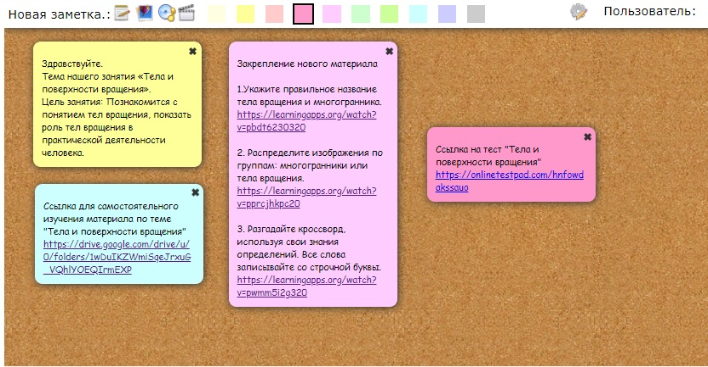
Приложение 1
Вид онлайн-доски
Приложение 2
- ЦИЛИНДР
1.1 Понятие цилиндра и его элементов
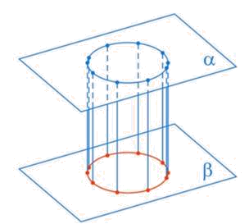
Рассмотрим произвольные параллельные плоскости α и β. В плоскости α рассмотрим окружность радиуса R. Проведем через каждую точку этой окружности прямые (не лежащие в этой плоскости) так, чтобы они все были параллельны. Эти прямые пересекут плоскость β по другой окружности того же радиуса. (Рисунок 1)

Рисунок 1 – Прямые, пересекающие плоскость по окружности
Совокупность параллельных прямых, соединяющих точки на окружностях, называется цилиндрической поверхностью. (Рисунок 2)
Вся боковая голубая поверхность – цилиндрическая поверхность

Рисунок 2 – Цилиндрическая поверхность
Сами параллельные прямые называются образующими цилиндрической поверхности. (Рисунок 3)
Синие линии – образующие цилиндрической поверхности

Рисунок 3 – Образующие цилиндрической поверхности
Цилиндр получается вращением прямоугольника вокруг одной из своих сторон. (Рисунок 4)
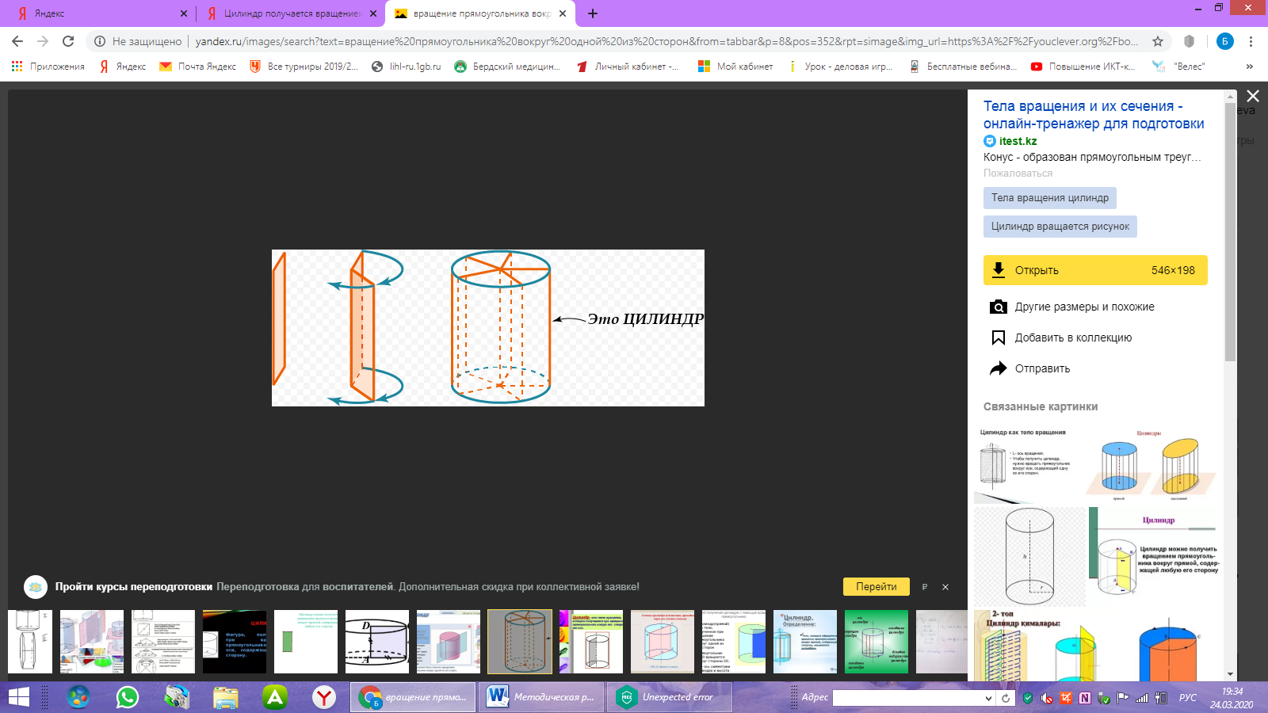

Рисунок 4 – Способ получения цилиндра
Круговым цилиндром (будем называть цилиндром) называется тело в пространстве, ограниченное двумя кругами и цилиндрической поверхностью.
Круги цилиндра называются основаниями цилиндра. Радиус каждого из оснований (они равны) называется радиусом цилиндра. (Рисунок 5)
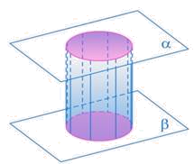
Радиусы
цилиндра
Основания
цилиндра

Рисунок 5 – Основания и радиусы цилиндра
Прямой цилиндр – цилиндр, у которого образующие перпендикулярны основаниям. Отрезок, соединяющий центры оснований цилиндра – ось цилиндра. Ось цилиндра – прямая, проходящая через центры оснований. Высота цилиндра – расстояние между плоскостями его оснований. (Рисунок 6)
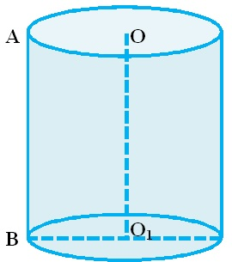
АВ – образующая;
О₁О – ось;
АВ = О₁О = высота
О₁В – радиус

Рисунок 6 – Прямой цилиндра

Наклонный цилиндр – цилиндр, у которого образующие не перпендикулярны плоскости основания. (Рисунок 7)
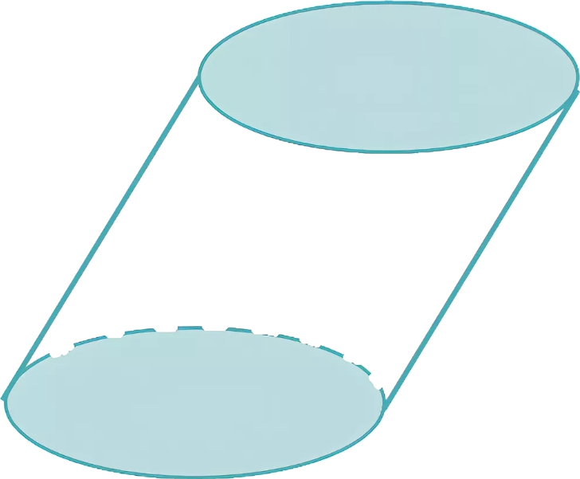
Рисунок 7 – Наклонный цилиндр

1.2. Сечения цилиндра
Осевое сечение (Рисунок 8). Рассмотрим сечение, проходящее через ось цилиндра. В этом случае оно представляет собой прямоугольник, одна сторона которого равна образующей (или оси), а другая является диаметром основания. Такое сечение называют осевым. Именно вращая такое сечение вокруг оси, мы и получаем цилиндр.
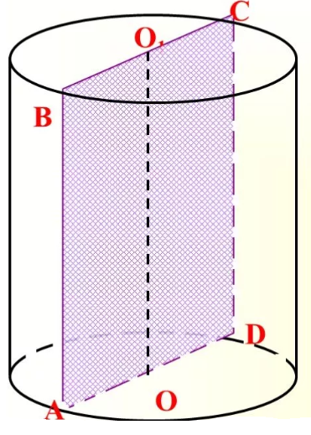
Рисунок 8 – Осевое сечение цилиндра
Перпендикулярное сечение (Рисунок 9), то есть сечение, перпендикулярное оси. Где бы мы ни провели плоскость перпендикулярную оси цилиндра, в сечении будет круг, что и в любом из оснований.
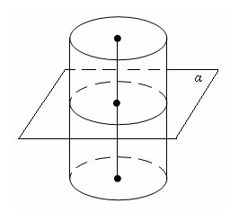

Рисунок 9 – Перпендикулярное сечение цилиндра
Неперпендикулярное сечение (Рисунок 10) – сечение получается в форме эллипса.
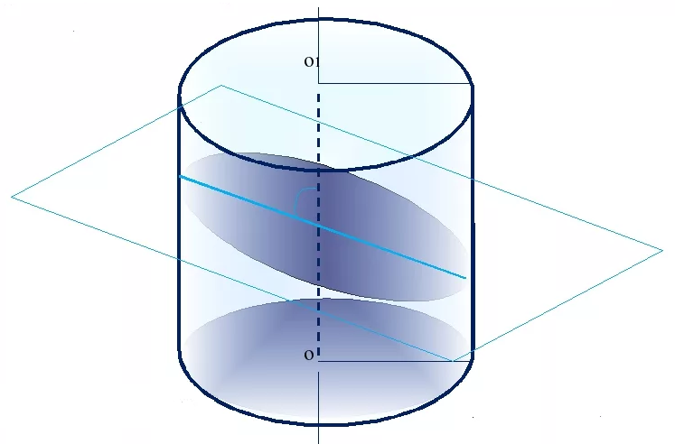
Рисунок 10 – Неперпендикулярное сечение

Приложение 3
- КОНУС

2.1. Понятие конуса и его элементов
Рассмотрим произвольный прямоугольный треугольник с катетами а и b.

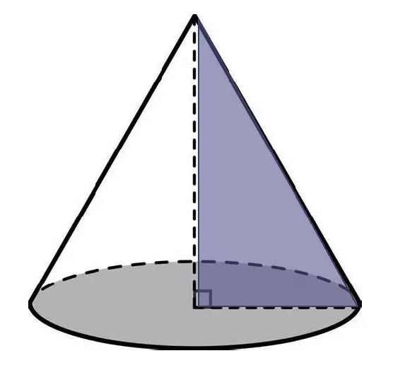
Вращая данный треугольник вокруг одного из катетов (пусть это будет катет а), гипотенуза опишет поверхность, а катет b опишет круг. Таким образом, получится тело, которое называют прямым круговым конусом (Рисунок 11).
О
K
S

Рисунок 11 – Вращение прямоугольного треугольника SOK вокруг катета SO
Конус – тело, которое состоит из круга – основания конуса, точки, не лежащей в плоскости этого круга – вершины конуса и всех отрезков, соединяющих вершину конуса с точками основания. Отрезки, соединяющие вершину конуса с точками окружности основания, называются образующими конуса. Радиус основания конуса называется радиусом конуса. Высота конуса – перпендикуляр, опущенный из его вершины на плоскость основания. (Рисунок 12)
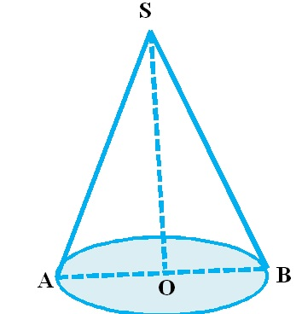
Основание конуса
S – вершина конуса;
SА, SВ – образующие конуса;
SО – высота конуса;
ОВ, OA – радиусы

Рисунок 12 – Конус и его элементы
Прямой конус (Рисунок 13) – конус в котором прямая, соединяющая вершину конуса с центром основания, перпендикулярна плоскости основания.
Наклонный конус (Рисунок 13) – конус у которого в основании круг, но вершина не проектируется в центр этого круга.
На рисунке 13 показаны высота, радиус и образующие в прямом и наклонном конусах (h – высота, r – радиус, s – образующие).
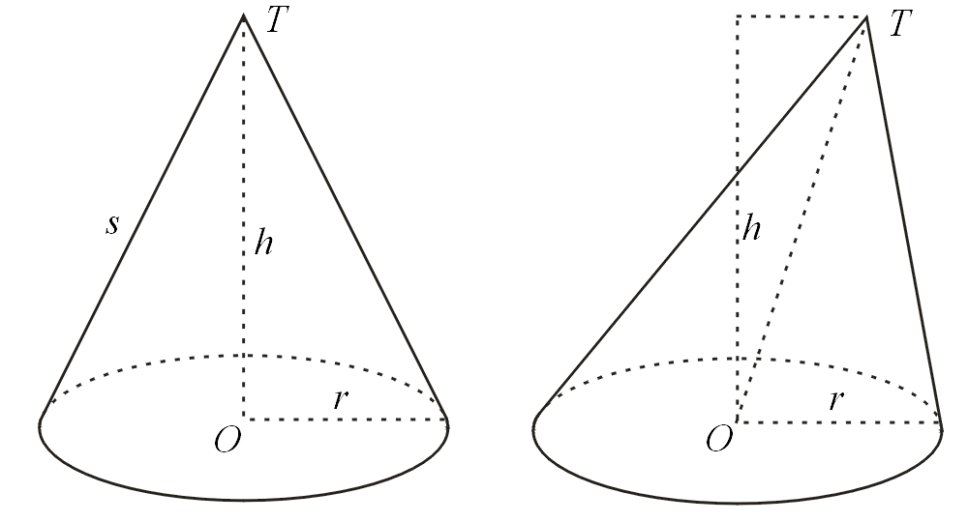
Прямой конус
Наклонный конус
s
s

Рисунок 13 – Прямой и наклонный конусы

2.2 Сечения конуса
Осевое сечение (Рисунок 14) – сечение плоскостью, проходящее через ось конуса. В этом случае оно представляет собой равнобедренный треугольник, у которого боковые стороны являются образующими конуса.
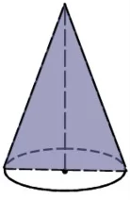
Рисунок 14 – Осевое сечение конуса
Сечение конуса плоскостью, проходящей через вершину конуса и хорду основания (Рисунок 15). В сечении тоже равнобедренный треугольник. Боковые сторона треугольника – образующие конуса.
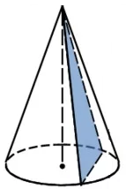
Рисунок 15 – Сечение проходит через вершину и хорду основания
Перпендикулярное сечение (Рисунок 16) – сечение конуса плоскостью перпендикулярной оси конуса (или параллельной основанию). Где бы мы ни провели плоскость перпендикулярную оси конуса, в сечении будет круг.
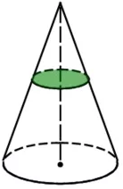
Рисунок 16 – Перпендикулярное сечение
Наклонное сечение (Рисунок 17) – сечение плоскостью неперпендикулярной оси конуса.
При постепенном наклоне плоскости сечения, круг начнет постепенно превращаться во все более вытянутый овал. Но только до тех пор, пока плоскость сечения не столкнется с окружностью основания.
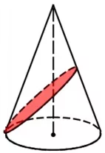

Рисунок 17 – Наклонное сечение

2.3. Усеченный конус, его элементы
Усеченный конус получается отсечение верхней части конуса (Рисунок 18) или вращением прямоугольной трапеции вокруг её боковой стороны перпендикулярной основанию (Рисунок 19).

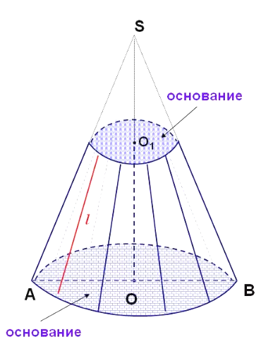
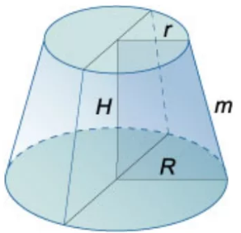
Рисунок 18 – Усеченный конус получен отсечением верхней части конуса
А
В

Рисунок 19 – Усеченный конус получен вращением
прямоугольной трапеции вокруг стороны АВ

Высота усеченного конуса – расстояние между основаниями. Образующая усеченного конуса – часть образующей полного конуса, заключенная между основаниями. (Рисунок 20)
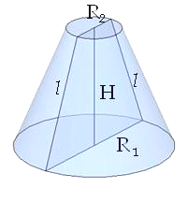
R₂ – радиус меньшего основания;
R₁ – радиус большего основания;
l – образующая;
H – высота

Рисунок 20 – Элементы усеченного конуса

2.4 Сечения усеченного конуса
Осевое сечение усеченного конуса – это сечение, проходящее через его ось. Оно имеет вид трапеции.
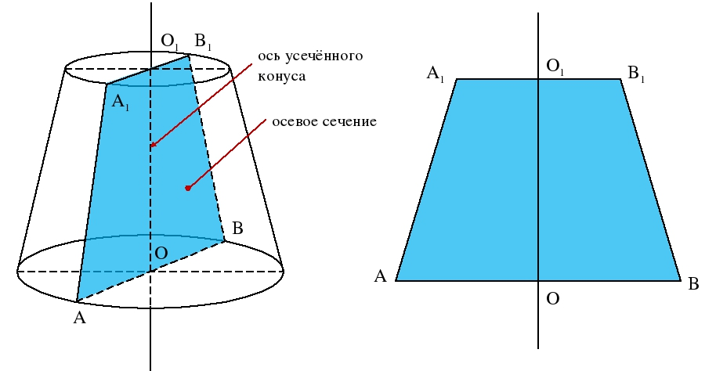
Рисунок 21 – Осевое сечение усеченного конуса

Приложение 4
- СФЕРА И ШАР
  - Определение сферы и шара

Рассмотрим полуокружность АВС с центром О и диаметром АВ (Рисунок 22). Вращая ее вокруг диаметра АВ, получим сферу. Аналогично, если вращать не полуокружность, а полукруг, получим шар.
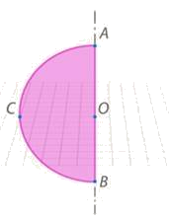 | 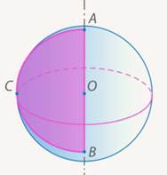
Рисунок 22 – Сфера (шар), образованные вращением полуокружности (полукруга)
Сферой (Рисунок 23) называется поверхность, состоящая из всех точек пространства, расположенных на данном расстоянии R от данной точки О.
Радиус – отрезок, соединяющий центр О сферы с любой её точкой М.
Диаметр D – отрезок, соединяющий две точки сферы и проходящий через ее центр. Соответствующие концы диаметра называются диаметрально противоположными. Диаметр D сферы равен двум радиусам: D = 2R.
Хорда сферы – это отрезок, соединяющий две точки сферы.
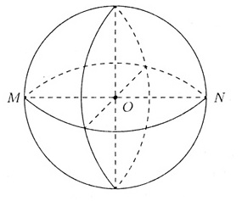
K
O – центр сферы;
R – радиус сферы;
MN – диаметр;
OM = ON-радиус;
MK – хорда

Рисунок 23 – Сфера
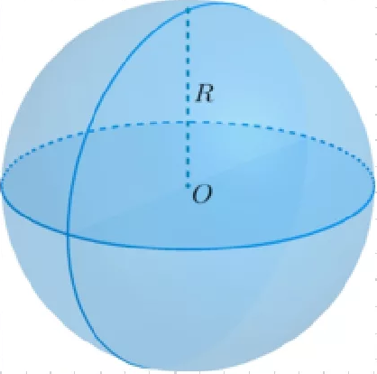
Шар (Рисунок 24) – тело, ограниченное сферой. Центр, радиус, диаметр сферы являются также центром, радиусом, диаметром шара. Шар радиуса R с центром в точке О содержит все точки пространства, которые расположены от точки О на расстоянии не больше, чем R.

Рисунок 23 – Шар
3.2 Сечения шара
Шар – предельно симметричное тело. Любой диаметр – ось симметрии. Любой большой круг – плоскость симметрии. Таким образом, шар имеет бесконечное число осей симметрии и бесконечное число плоскостей симметрии.
Любое сечение шара плоскостью – круг. (Рисунок 24)
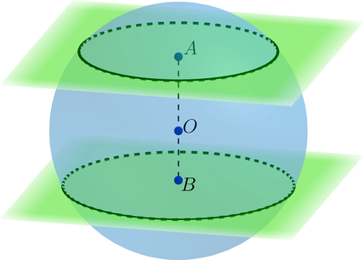

Рисунок 24 – Сечение шара плоскостями
    - Если расстояние от центра шара до плоскости больше радиуса, то плоскость и шар не имеют общих точек. (Рисунок 25 a)
    - Если расстояние от центра шара до плоскости равно радиусу шара, то плоскость является касательной. (Рисунок 25 b)
Касательная плоскостью к сфере – плоскость, имеющая единственную общую точку со сферой.
    - Если расстояние от центра шара до плоскости меньше радиуса, то плоскость пересекает шар. Сечение шара этой плоскостью – круг. (Рисунок 25 c)
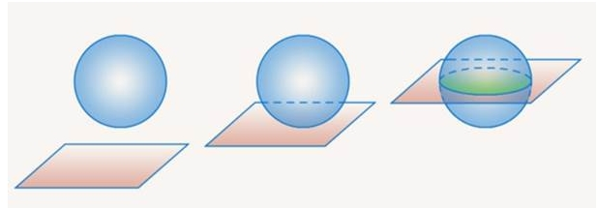
a)
b)
c)
Рисунок 25 – Взаимное расположение шара и плоскости

  - Шаровой сегмент и шаровой слой

Шаровым сегментом (Рисунок 26) называется часть шара, отсекаемая от него какой-нибудь плоскостью.

Если плоскость пересекает шар, то она рассекает его на два шаровых сегмента. Круг сечения называют основанием шарового сегмента.

Рассмотрим радиус шара, проходящий через центр круга сечения. Та его часть, которая находится внутри сегмента, называется высотой этого сегмента (АВ – высота сегмента, r – радиус сегмента).

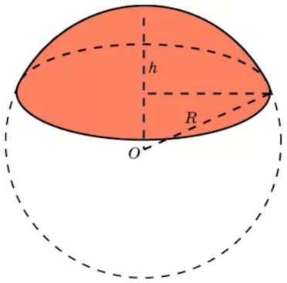
А
В
r

Рисунок 26 – Шаровой сегмент
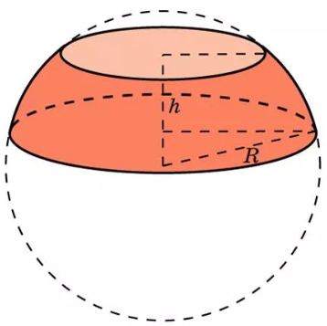
Шаровой слой (Рисунок 27) – часть шара, заключенная между параллельными плоскостями, пересекающими шар.
Шаровой слой

Рисунок 27 – Шаровой слой
Шаровой сектор (Рисунок 28) – тело, которое получается из шарового сегмента и конуса.

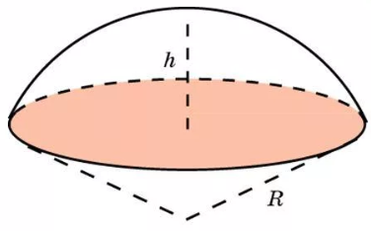
Рисунок 28 – Шаровой сектор

Приложение 5

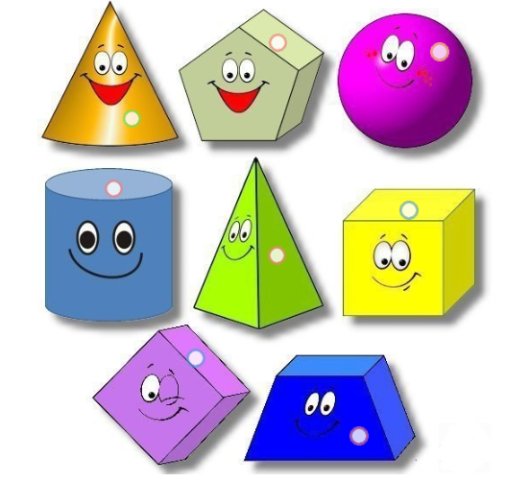
Укажите правильное название тела вращения и многогранника. Установите маркер в нужное место (кружок) на картинке в соответствии с полученным указанием и подтвердите свой ответ.
1
4
3
2
5
6
7
8

Рисунок 29 – Основная картинка задания
Эталоны правильных ответов
№ картинки | Ответ | № картинки | Ответ
 | Конус | 5. | Пирамида
 | Пятиугольная призма | 6. | Куб
 | Шар | 7. | Прямоугольный параллелепипед
 | Цилиндр | 8. | Четырехугольная усеченная пирамида

Критерии выполнения задания:

Обязательно 100% выполнение задания, только тогда студент получает зачёт.

Приложение 6
Распределите изображения по группам: многогранники или тела вращения.
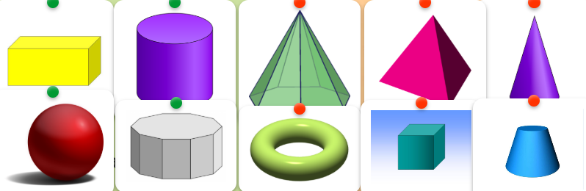
Рисунок 30 – Изображения многогранников и тел вращения
Эталоны правильных ответов
Многогранники | Тела вращения
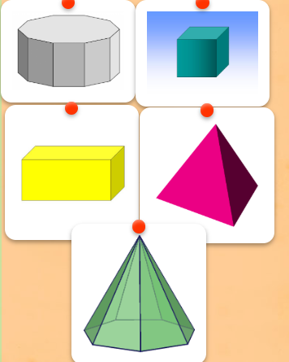 | 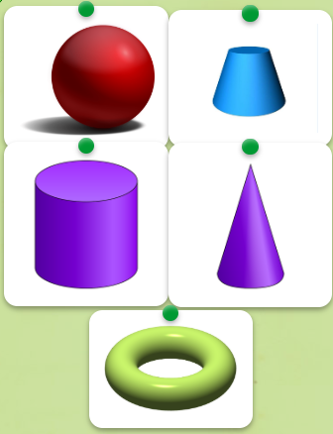

Критерии выполнения задания:

Обязательно 100% выполнение задания, только тогда студент получает зачёт.

Приложение 7
Разгадайте кроссворд, используя свои знания определений. Все слова записывайте со строчной буквы.
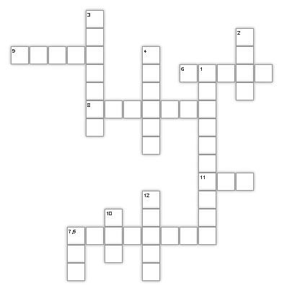
Вопросы.
- Прямая, при вращении которой вокруг оси образуется боковая поверхность цилиндра, конуса.
- Фигура на плоскости, все точки которой расположены не далее данного расстояния от одной точки.
- Тело, полученное вращением прямоугольника вокруг одой из его сторон.
- Угол между высотой и плоскостью основания конуса.
- Тело, полученное вращением прямоугольного треугольника вокруг одного из катетов.
- Плоская фигура, при вращении которой образуется усечённый конус.
- Отрезок, соединяющий две точки сферы и проходящий через её центр.
- Тело вращения, являющееся верхней частью архитектурного сооружения.
- Тело, полученное вращением полукруга вокруг его диаметра.
- Фигура, полученная вращением полуокружности вокруг своего диаметра.
- Тело вращения, об устойчивости которого написана известная работа великой русской женщины-математика.
Эталоны ответов

- образующая
- круг
- цилиндр
- прямой
- конус
- трапеция
- диаметр
- купол
- шар
- сфера
- юла

Критерии выполнения задания:
Обязательно 100% выполнение задания, только тогда студент получает зачёт.
Приложение 8
Выходной контроль по теме: «Тела и поверхности вращения»
- Ответьте на вопрос и выберите один правильный вариант ответа.
Объёмные тела, образующиеся при вращении плоской геометрической фигуры, вокруг оси, лежащей в той же плоскости.
- Многоугольники
- Многогранники
- Тела вращения
- Платоновы тела
- Ответьте на вопрос и выберите один правильный вариант ответа.
Телом вращения не является
- Цилиндр
- Конус
- Пирамида
- Шар
- Ответьте на вопрос и выберите один правильный вариант ответа.
Тело, состоящее из двух кругов, не лежащих в одной плоскости и совмещаемых параллельным переносом, и всех отрезков, соединяющих соответствующие точки этих кругов
- Конус
- Цилиндр
- Сфера
- Шар
- Ответьте на вопрос и выберите один правильный вариант ответа.
Цилиндр, у которого образующие перпендикулярны плоскостям оснований.
- Прямой
- Наклонный
- Прямоугольный
- Ровный
- Ответьте на вопрос и выберите один правильный вариант ответа.
Расстояние между плоскостями оснований цилиндра.
- Ось
- Радиус
- Высота
- Диагональ
- Ответьте на вопрос и выберите один правильный вариант ответа.
Прямая, проходящая через центры оснований цилиндра.
- Ось
- Радиус
- Высота
- Диагональ
- Ответьте на вопрос и выберите один правильный вариант ответа.
Тело, которое состоит из круга (основания), точки, не лежащей в плоскости этого круга, (вершины) и всех отрезков, соединяющих вершину с точками основания.
- Конус
- Цилиндр
- Сфера
- Шар
- Ответьте на вопрос и выберите один правильный вариант ответа.
Перпендикуляр, опущенный из вершины конуса на плоскость основания.
- Ось
- Радиус
- Высота
- Диагональ
- Ответьте на вопрос и выберите один правильный вариант ответа.
Конус, в котором прямая, соединяющая вершину конуса с центром основания, перпендикулярна плоскости основания.
- Прямой
- Наклонный
- Прямоугольный
- Ровный
- Ответьте на вопрос и выберите один правильный вариант ответа.
Поверхность, состоящая из всех точек пространства, расположенных на данном расстоянии R от данной точки О.
- Конус
- Цилиндр
- Сфера
- Шар
- Ответьте на вопрос и выберите один правильный вариант ответа.
Отрезок, соединяющий центр О сферы с любой её точкой М.
- Ось
- Радиус
- Высота
- Диагональ
- Ответьте на вопрос и выберите один правильный вариант ответа.
Отрезок, соединяющий две точки сферы и проходящий через её центр.
- Ось
- Радиус
- Высота
- Диаметр
- Ответьте на вопрос и выберите один правильный вариант ответа.
Тело, ограниченное сферой.
- Конус
- Цилиндр
- Сфера
- Шар
- D – диаметр сферы, R - радиус сферы. Выберите один правильный вариант ответа.
- D=R
- D=4R
- R=2D
- D=2R
- Ответьте на вопрос и выберите один правильный вариант ответа.
Сколько сфер можно провести через одну и ту же окружность?
- Одну
- Бесконечно много
- Две
- Ни одной
- Ответьте на вопрос и выберите один правильный вариант ответа.
Сколько сфер можно провести через окружность и точку, не принадлежащую её плоскости?
- Одну
- Бесконечно много
- Две
- Ни одной
- Ответьте на вопрос и выберите один правильный вариант ответа.
Сколько сфер можно провести через четыре точки, являющиеся вершинами квадрата?
- Одну
- Бесконечно много
- Две
- Ни одной
- Ответьте на вопрос и выберите один правильный вариант ответа.
Верно ли, что через любые две точки сферы проходит один большой круг?
- Да
- Нет
- Ответьте на вопрос и выберите один правильный вариант ответа.
Через какие две точки сферы можно провести несколько окружностей большого круга?
- Любые
- Диаметрально противоположные
- Принадлежащие одному радиусу
- Имеющих общий центр
- Ответьте на вопрос и выберите один правильный вариант ответа.
Как должны быть расположены две равные окружности, чтобы через них могла пройти сфера того же радиуса?
- Хоть как
- Пересекаться
- Параллельно
- Иметь общий центр
- Ответьте на вопрос и выберите один правильный вариант ответа.
Какое тело получается при вращении прямоугольника вокруг стороны.
- Конус
- Цилиндр
- Сфера
- Шар
- Ответьте на вопрос и выберите один правильный вариант ответа.
Сечение какого тела может быть треугольником.
- Конус
- Цилиндр
- Сфера
- Шар
- Ответьте на вопрос и выберите один правильный вариант ответа.
В каком теле существует сечение, делящее данное тело на два тела такого же вида, что и данное.
- Конус
- Цилиндр
- Сфера
- Шар
- Ответьте на вопрос и выберите один правильный вариант ответа.
Такое тело получается при вращении прямоугольного треугольника вокруг катета.
- Конус
- Цилиндр
- Сфера
- Шар
- l - образующая конуса, h - высота конуса. Выберите один правильный вариант ответа.
- l < = h
- l = h
- l < h
- l > h
- Ответьте на вопрос и выберите один правильный вариант ответа.
Может ли плоскость касаться сферы в двух точках?
- Да
- Нет
- Ответьте на вопрос и выберите один правильный вариант ответа.
Когда расстояние от центра шара до плоскости меньше радиуса.
- Плоскость является касательной
- Плоскость пересекает шар
- Плоскость и шар не имеют общих точек
- Нет правильного варианта ответа
- Ответьте на вопрос и выберите один правильный вариант ответа.
Когда расстояние от центра шара до плоскости равно радиусу шара.
- Плоскость является касательной
- Плоскость пересекает шар
- Плоскость и шар не имеют общих точек
- Нет правильного варианта ответа
- Ответьте на вопрос и выберите один правильный вариант ответа.
Когда расстояние от центра шара до плоскости больше радиуса.
- Плоскость является касательной
- Плоскость пересекает шар
- Плоскость и шар не имеют общих точек
- Нет правильного варианта ответа
- Ответьте на вопрос и выберите один правильный вариант ответа.
Сечение шара плоскостью.
- Окружность
- Овал
- Круг
- Все ответы верны

Эталоны правильных ответов
Номер вопроса | Вариант ответа | Номер вопроса | Вариант ответа | Номер вопроса | Вариант ответа
 | в |  | б |  | б
 | в |  | г |  | а
 | б |  | г |  | б
 | а |  | г |  | а
 | в |  | б |  | г
 | а |  | а |  | б
 | а |  | б |  | б
 | в |  | б |  | а
 | а |  | б |  | в
 | в |  | г |  | в

Критерии оценки тестовых заданий
«5» (отлично) – 91 – 100% правильных ответов;
«4» (хорошо) – 81 – 90% правильных ответов;
«3» (удовлетворительно) – 61 – 80% правильных ответов;
«2» (неудовлетворительно) – 60% и менее правильных ответов.

Приложение 9
Рефлексия
- Понравилось ли вам работать самостоятельно?
- Да.
- Нет.
- Узнали вы что-то новое?
- Узнал(а) много нового.
- Информация мне была известна.
- Не узнал(а) ничего нового.
- Как вы чувствовали себя во время работы?
- Комфортно.
- Некомфортно.
- Оцените свою работу на занятии.
- Работал не в полную силу, хочу улучшить результат.
- Работал активно, своим результатом доволен.
- Какие из предложенных заданий показались вам наиболее сложными?
- Какие знания вам могут пригодиться в жизни?
- Какие задания вызвали больше всего затруднения?

